KT40Q
快捷使用指南
Android 5.1
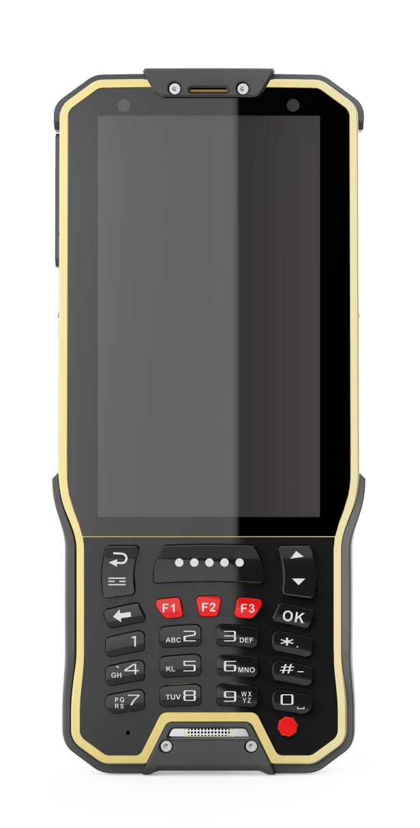
目录
KT40Q规格参数 2
外部结构 4
整体 4
正面 4
背面 5
侧面 6
卡槽 7
安卓5.1介绍 8
系统锁屏 8
主界面 9
所有应用 10
基本应用和设置 11
电话 11
相机 12
设置语言 13
提示音和通知 14
一键扫描 15
使能一键扫描 15
扫描模式 16
音频选择 17
附带键值 18
添加自定义前缀 18
添加自定义后缀 18
扫描参数设置 19
售后及技术支持联系方式 20

KT40Q规格参数
基本产品信息
 | CPU | ARM Cotex-A53 4核 1.3GHz
 | 主机操作系统 | Android 5.1
 | 存储 | RAM 1GB;ROM 8GB
 | 用户存储扩展 | 一个MicroSDCard ，最大支持 128GB
 | 电池容量 | 4300mAh 3.8V
 | 充电方式 | 磁吸附充电，电压5V，电流1.2A
 | 无线传输方式 | 1.Bluetooth V2.1+ EDR/ V3.0+ HS/ V4.1
 |  | 2.WIFI 802.11 b/g/n/a 2.4G/5G
 |  | 3.GPRS/EDGE/HSPA/CDMA2000/TDD/FDD
 | GPS定位模块 | GPS,北斗 定位精度 < 10米，定位时间 < 40s
 | 通知方式 | 声音、震动、LED提示
 | 音频 | 内置扬声器
 | 尺寸 | 166mm*74mm*18mm
 | 重量（含电池） | 标配320g
整机性能
 | 工作温度 | 正常工作温度: -20℃ 至 50℃
 | 存储温度 | -45℃ 至 +60℃
 | 湿度 | 湿度5%至95%（无凝露）
 | 工业防护等级 | IP65
 | 跌落测试 | 6面均可承受1.5米高度跌落到水泥地面的冲击
 | 滚动测试 | 滚动规格 1000次0.5米，6个接触面滚动
 | 静电放电（ESD） | ±15kV 空气放电，±8kV 接触放电
摄像头
 | 像素 | 800万有效光学像素
 | 对焦方式 | 自动对焦
 | 闪光灯 | 支持闪光灯、支持手电筒
显示屏幕
 | 显示屏幕 | 4.0’ IPS LCD
 | 显示屏分辨率 | 分辨率480*800
 | 触摸屏类型 | 电容触摸屏
 | 背光照明 | LED背光
通讯模块
 | 制式 | 双卡双待，4G全网通
 | 通讯模块 | 4G TDD-LTE : 1900/2300/2500/2600 MHz(B38/B39/B40/B41)
 |  | 4G FDD-LTE : 1800/2100/2600 MHz (B1/B3/B7)
 |  | 3G TD-SCDMA: 1900/2100 MHZ (B34 B39 )
 |  | 3G WCDMA:850/900/1900/2100 MHz(B1 B2 B5 B8)
 |  | 2G GSM:850/900/1800/1900 Mhz(B2 B3 B5 B8)
 |  | CDMA&EVDO: 800 MHz(BC0)
 | 通讯速度 | FDD: 下行 150Mbps 上行 50Mbps
 |  | TDD: 下行 150Mbps 上行 50Mbps
 |  | WCDMA HSDPA: 下行 42.2Mbps 上行 11.5Mbps
 |  | TD-SCDMA: 下行 384Kbps 上行 384Kbps
 |  | TD-HSDPA: 下行 2.2Mbps 上行 2.8Mbps
 |  | CDMA2000 1xRTT ： 153.6Kbps
 |  | CDMA2000 HRPD/1xEV-DO ： 正向链路3.1Mbps 反向链路1.8Mbps
可拓展性
 | 物理接口 | 1个Micro SD卡槽；1个SIM卡槽；1个MicroSim卡槽
 |  | Micro USB接口， 3.5mm耳机接口
 | 可选扫描头型号 | 新大陆：EM3096（二维硬解）
 |  | 霍尼韦尔：N6603（二维软解）
 |  | 霍尼韦尔：N43（一维激光）
 | 识读距离 | 5cm-40cm 根据条码的尺寸和分辨率而不同
 | 条码扫描可支持的条码类型 | AZTEC、CODABAR、CODE11、CODE128、EAN128、CODE39、CODE49、CODE93、COMPOSITE、DATAMATRIX、EAN8、EAN13、INT25、MAXICODE、MICROPDF、PDF417、POSTNET、OCR、QR、RSS、UPCA、UPCE、ISBT、BPO、CANPOST、AUSPOST、IATA25、CODABLOCK、JAPOST、PLANET、DUTCHPOST、MSI、TLC39、TRIOPTIC、CODE32、STRT25、MATRIX25、PLESSEY、CHINAPOST、KOREAPOST、TELEPEN、CODE16K、POSICODE、COUPONCODE、USPS4CB、IDTAG、LABELIV、LABELV、GS1_128、HANXIN、GRIDMATRIX
 | RFID读写模块 | 高频13.56MHz（支持协议14443A，15693，NFC），识读距离0-5cm
 | 热敏式打印头（需安装扩展背夹） | 纸卷宽度±58mm,纸卷厚度40mm
 |  | 16/24点阵字库，速度可调节
配件
 | 标准配件 | USB数据线、专用磁吸附线，专用充电适配器，电池
 | 自选配件 | 充电底座，腕带

外部结构

整体

正面
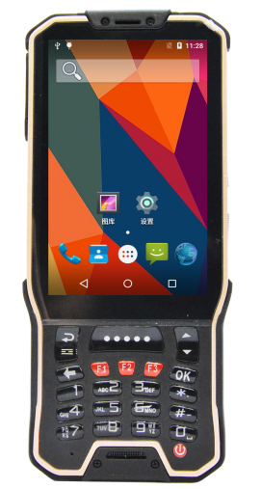
开关机键
自定义按键
扫描按键

背面

扫描头
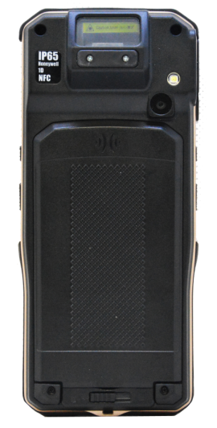
摄像头
NFC读卡位置

侧面

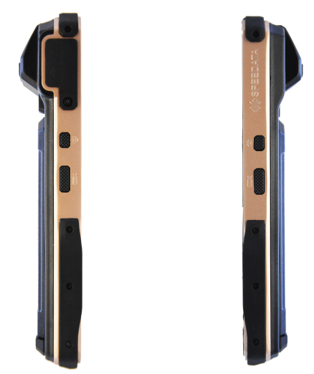
扫描按键
拍照按键
USB、耳机接口
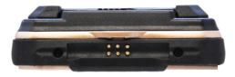
磁吸附充电口

卡槽

两个4G卡槽：当其中一个使用4G时，另一个自动变为2G。且两卡槽不能同时放电信卡。

4G Micro SIM卡槽：全网通4G Micro SIM卡槽。
4G SIM卡槽：全网通4G SIM卡槽。
Micro SD 卡槽：外置存储卡槽。

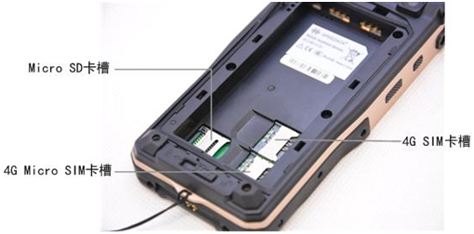

安卓5.1介绍

系统锁屏

未设置屏幕锁时，可直接解锁、打开应用和查看通知等。
快捷设置：触摸屏幕顶端通知栏位置并向下滑动，直接触摸各图标设置，也可直接触摸顶部系统设置图标进入系统设置。
隐藏的提示、通知：双击展开，触摸查看，点按住左右滑动移除。

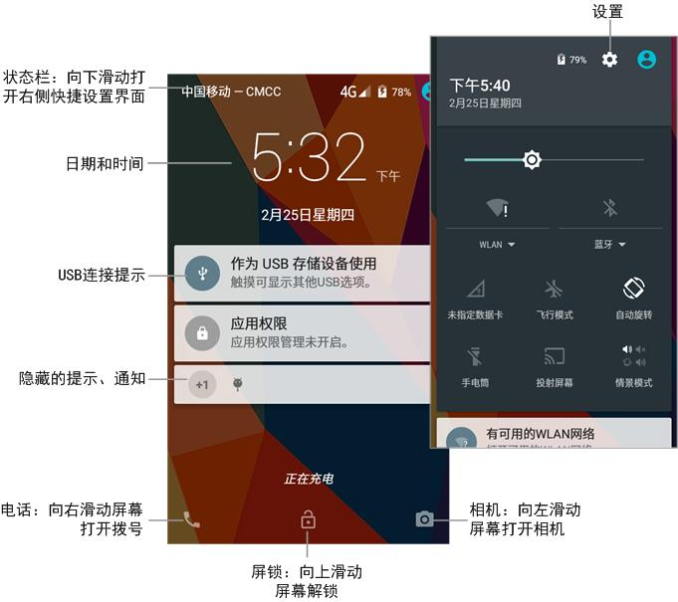

主界面

在主界面上，可以观察状态、查看通知、打开应用、进行搜索等。
添加移动应用快捷方式：点按住应用图标，然后移动到主屏幕上任意位置。
设置：更改屏幕亮度、WLAN等，可直接向下滑动状态栏，在快捷设置中操作。

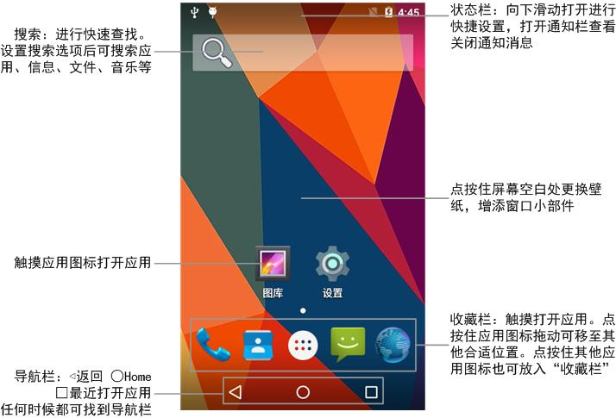

所有应用

触摸收藏栏中“所有应用图标”进入查看当前设备上已安装的所有应用。
左右滑动屏幕查看全部应用。
触摸图标打开应用。
点按住图标添加快捷方式到主屏幕，查看应用信息或卸载（系统应用只能查看应用信息）。

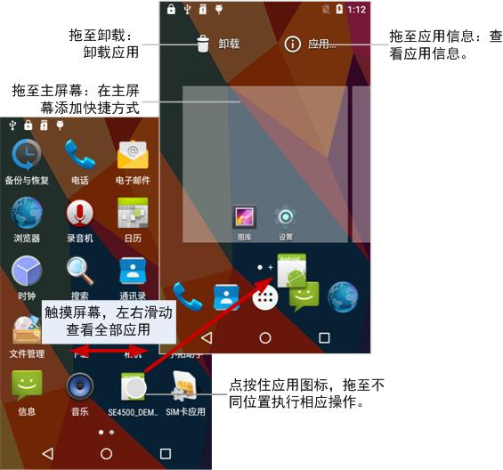

基本应用和设置

电话

触摸收藏栏或所有应用中电话图标，或在锁屏界面向右滑进入拨号界面都可使用电话功能。
快速拨号：显示保存在手机中，并收藏的联系人。
呼出拨号：打开拨号盘后，用虚拟拨号盘输入或者使用硬键盘输入号码。

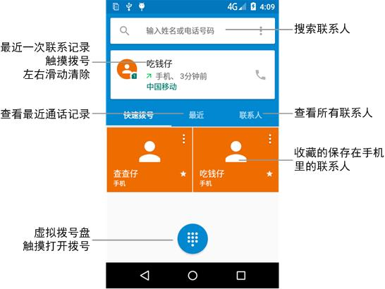

相机

打开相机有三种方式：锁屏界面向左滑动屏幕，触摸相机应用图标，按相机快捷键（屏幕两侧）。
拍照模式：左右滑动查看更多拍照模式。
闪光灯模式：有自动，始终打开和始终关闭三个模式，默认为自动模式。
连续录像：打开后可以进行连续多次录像。
特殊拍照效果：触摸 “>” 打开，可选择黑板，负片，清新等效果。按返回键返回相机界面。

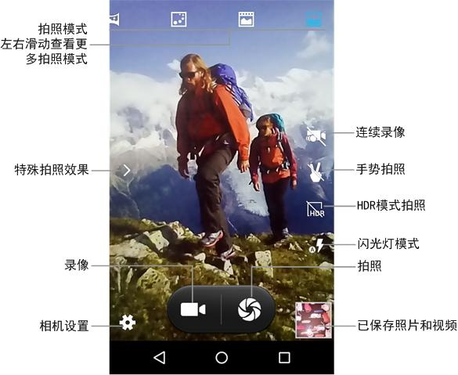

设置语言

系统默认显示语言为英文。刷机升级系统版本或恢复出厂设置后，系统显示语言恢复为默认设置。
可放入当地使用电话卡更改，或进入系统设置修改。
触摸设置图标或者，步骤如下。最后触摸选择希望显示的语言，如：中文（简体）。

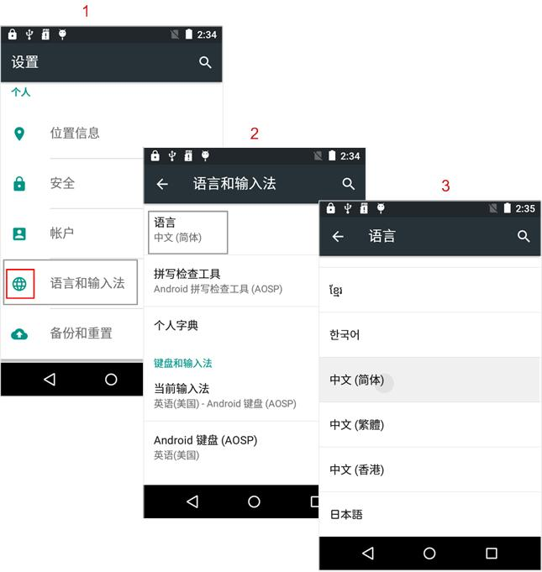

提示音和通知

模式设置：状态栏下滑的快速设置里修改，或在本设置中修改。
修改音量：标准模式的设置中可调节音量大小。具体包含：听筒音量，媒体音量，闹钟音量，铃声音量。
滑动下图，修改手机铃声和通知提示音，开关震动，拨号键盘触摸音效，触摸提示音，锁屏提示音和触摸时振动。

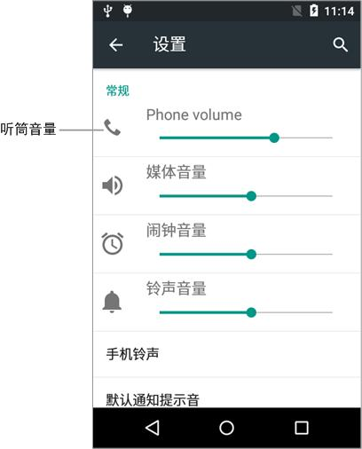

一键扫描
一键扫描也叫快捷扫描、焦点扫描。本功能可以让您直接进行条形码或二维码扫描，以下简称条码。

使能一键扫描

设备默认没有开启一键扫描，想使用需要先开启并进行设置。在设置扫描中包含全部相关设置选项。
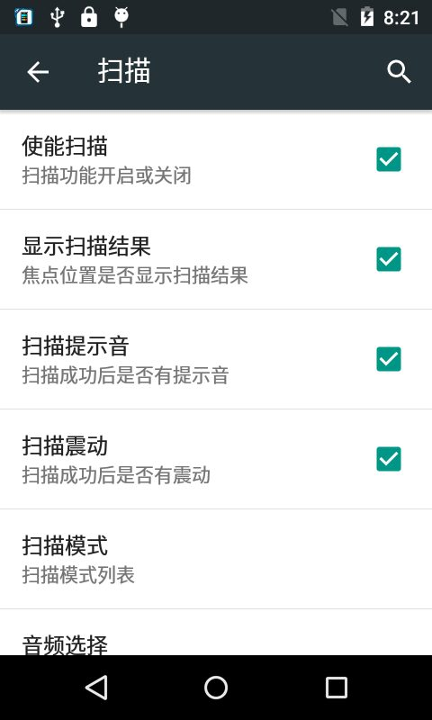
勾选后，扫描成功会有震动提示
勾选后，扫描成功可听到提示音
勾选后，扫描成功在当前焦点显示扫描结果
勾选后，开启按键扫描功能

勾选使能扫描开启一键扫描功能。
显示扫描结果：扫描成功后上报并显示条码信息显示在当前光标所在位置；不勾选，则扫描成功后上报但不显示条码信息，可在具体应用中自行确定显示位置和方式。
扫描提示音：勾选后在扫描成功后可听到提示音。
扫描震动：勾选后在扫描成功后机器会震动。

扫描模式

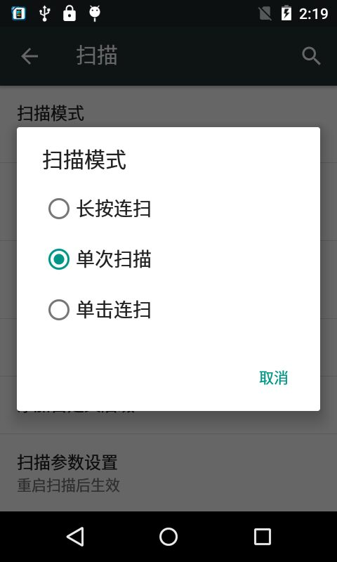

长按连扫：长按扫描键触发扫描，扫到条码后继续扫描，松开扫描键停止扫描。

单次扫描：可单击扫描键或长按扫描键触发扫描，单击扫描光长亮10秒或扫描到条码后熄灭，长按扫描扫描光直至扫描到条码后熄灭。（系统默认选择此模式）

单击连扫：单击扫描键触发扫描，扫到条码后继续扫描，再次单击扫描键停止扫描。

音频选择

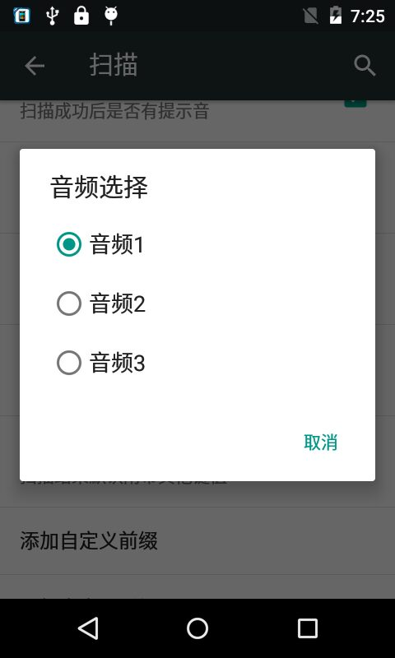

勾选扫描提示音后，有三种音频可以选择

注：选择音频后，需要重新勾选使能扫描使音频生效。

附带键值

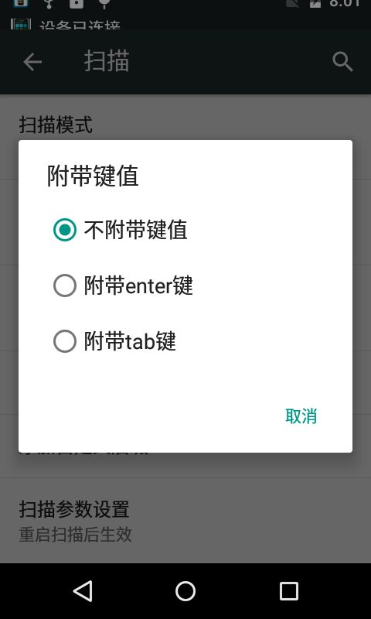

附带键值：在显示的条码信息后面附带其他键值，默认为“不附带键值”。“附带enter键”扫描成功后附带enter回车换行，“附带tab键”扫描成功后附带tab到下一制表位。

添加自定义前缀
在显示的条码信息前面附带其他键值，可手动输入任意字符。

添加自定义后缀
在显示的条码信息后面附带其他键值，可手动输入任意字符。

扫描参数设置
条码开关
可设置启用或禁止识别各类型的一维、二维条码。
高级配置
可设置各类型条码的具体参数，以EAN13为例
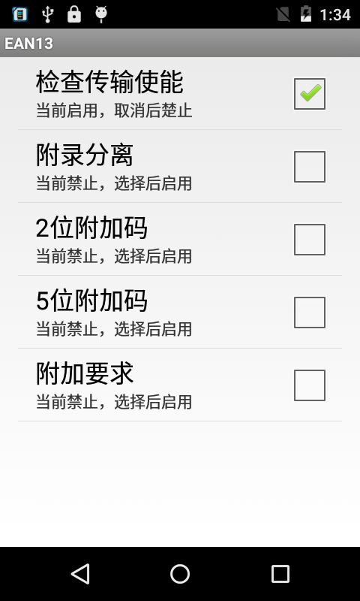
检查传输使能：EAN13码最后一位为校验位，勾选后扫描结果显示校验位。
附录分离：需和附加码配合使用，勾选后扫描结果的普通条码和附加码之间有空格分割。
2位附加码：勾选后允许识读带2位附加码的EAN13条码。
5位附加码：勾选后允许识读带5位附加码的EAN13条码。
附加要求：勾选后只能识别带2位或5位附加码的EAN13条码，不识别普通条码。
注：在设置完参数后，都需要先退出扫描设置后，再进入扫描设置重新勾选使能扫描才能生效。
当设备电量低于15%时，系统会禁用扫描功能。

售后及技术支持联系方式

售后服务 010 - 53677265
技术支持 (86)155 4266 8023
QQ 2480737278

